CIENCIA VIVA
Evaluación de Ciencias Naturales — Grado 5°
Aparato digestivo · La célula y los seres vivos
Tipo de prueba: ☐ Pretest ☐ Postest | Fecha: ________________________
Nombre completo: ____________________________________________________________
Sede ______________________ | Grado: 5°
Edad: ________ años | Puntaje: ________ / 30
Instrucciones
✔ Lee con calma cada pregunta antes de responder.
✔ La prueba tiene 30 preguntas. Cada respuesta correcta vale 1 punto.
✔ En las preguntas de selección, rellena el círculo (◯) de UNA sola respuesta.
✔ Cuando una pregunta tenga una imagen, obsérvala bien antes de contestar.
✔ Si no sabes una respuesta, no te preocupes: pasa a la siguiente y vuelve después.
✔ Trabaja solo, en silencio y con lápiz. ¡Tú puedes!
PARTE A. Selección múltiple (preguntas 1 a 10)
Rellena el círculo de la respuesta correcta. Solo hay una respuesta correcta en cada pregunta.
1. Las tres etapas de la nutrición son:
◯ a) Respiración, circulación y excreción.
◯ b) Ingestión, digestión y absorción.
◯ c) Masticar, tragar y dormir.
◯ d) Correr, comer y beber.
2. La bolita que se forma en la boca al masticar y mezclar la comida con la saliva se llama:
◯ a) Quimo.
◯ b) Bilis.
◯ c) Heces.
◯ d) Bolo alimenticio.
3. ¿Qué órgano produce la bilis, que ayuda a digerir las grasas?
◯ a) El estómago.
◯ b) El esófago.
◯ c) El hígado.
◯ d) El recto.
4. ¿En qué órgano ocurre la mayor parte de la absorción de los nutrientes?
◯ a) En el intestino delgado.
◯ b) En la boca.
◯ c) En la faringe.
◯ d) En el recto.
5. En el estómago, el alimento se mezcla con los jugos gástricos y se convierte en una sustancia casi líquida llamada:
◯ a) Saliva.
◯ b) Bolo.
◯ c) Quimo.
◯ d) Insulina.
6. La unidad básica de la vida es:
◯ a) El órgano.
◯ b) El hueso.
◯ c) La sangre.
◯ d) La célula.
7. La parte de la célula que funciona como su “centro de control” es:
◯ a) El citoplasma.
◯ b) El núcleo.
◯ c) El lisosoma.
◯ d) La vacuola.
8. ¿Qué parte de la célula produce la energía que necesita para funcionar?
◯ a) La mitocondria.
◯ b) El ribosoma.
◯ c) El aparato de Golgi.
◯ d) El nucléolo.
9. El proceso con el que las plantas fabrican su propio alimento se llama:
◯ a) Digestión.
◯ b) Deglución.
◯ c) Peristaltismo.
◯ d) Fotosíntesis.
10. ¿Cuál de estos alimentos es la mejor opción para una merienda saludable?
◯ a) Unas papas fritas.
◯ b) Una gaseosa.
◯ c) Una fruta.
◯ d) Una hamburguesa.
PARTE B. Preguntas con imagen (preguntas 11 a 16)
Observa cada imagen con atención y rellena el círculo de la respuesta correcta.
11. Observa la imagen. ¿Qué órgano señala la flecha?
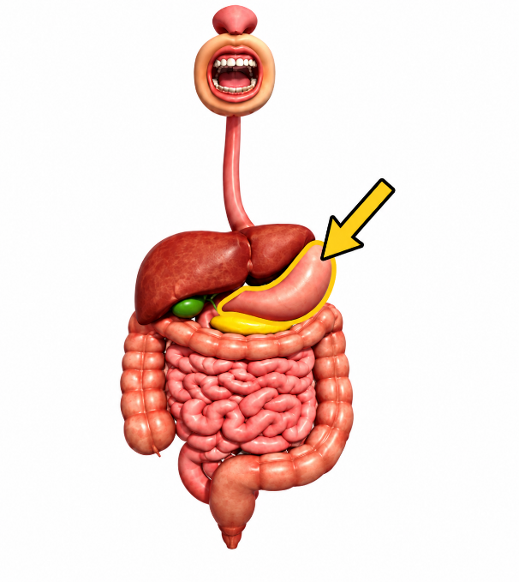
◯ a) El hígado.
◯ b) El páncreas.
◯ c) El intestino grueso.
◯ d) El estómago.
12. Observa la imagen. ¿Qué hace el órgano que señala la flecha?
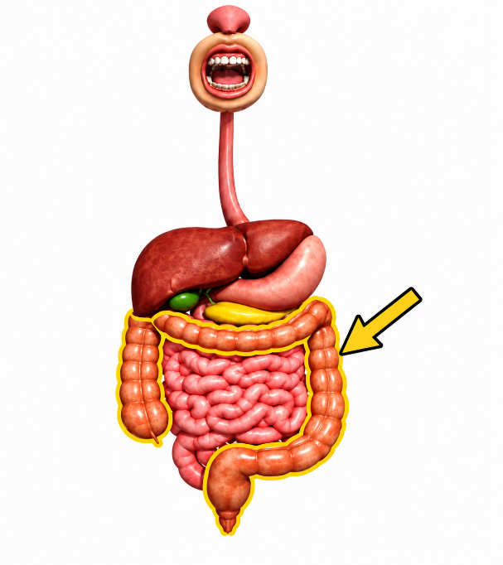
◯ a) Absorbe el agua y forma las heces fecales.
◯ b) Produce la saliva.
◯ c) Fabrica la insulina.
◯ d) Tritura la comida.
13. Observa las dos células. ¿Cuál es la célula vegetal?
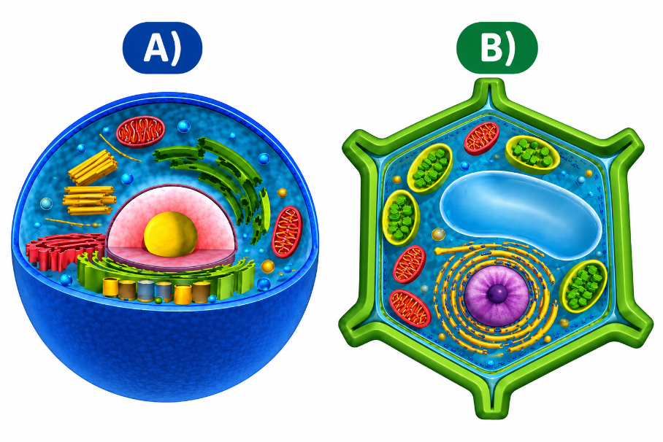
◯ a) La célula A, porque tiene centrosoma.
◯ b) Las dos células son iguales.
◯ c) La célula B, porque tiene pared celular y cloroplastos.
◯ d) Ninguna de las dos.
14. La parte que señala la flecha contiene clorofila. ¿Cómo se llama?
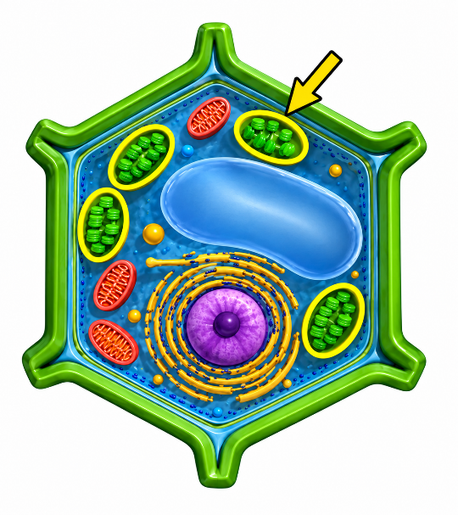
◯ a) Cloroplasto.
◯ b) Núcleo.
◯ c) Vacuola.
◯ d) Lisosoma.
15. ¿Qué hace la parte que señala la flecha?
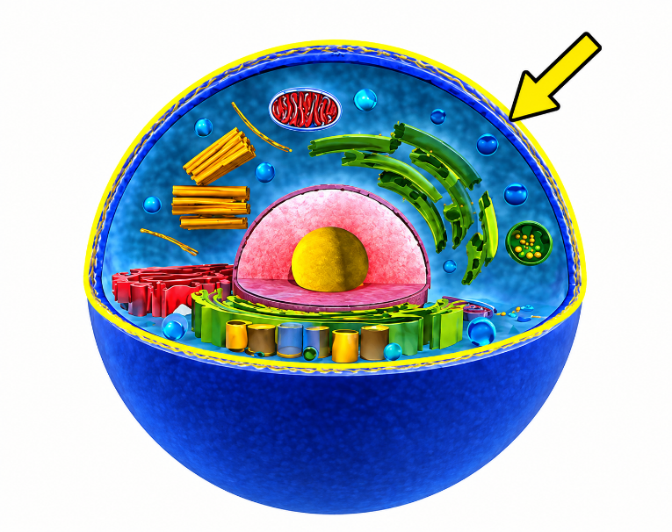
◯ a) Fabrica las proteínas.
◯ b) Protege la célula y controla qué sustancias entran y salen.
◯ c) Produce la bilis.
◯ d) Guarda el agua de la planta.
16. Observa los alimentos. ¿Cuál tiene mucha azúcar y se debe consumir poco?
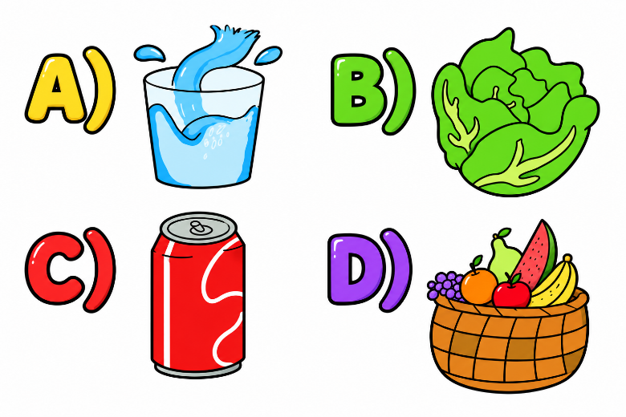
◯ a) El agua.
◯ b) La lechuga.
◯ c) La gaseosa.
◯ d) La fruta.
PARTE C. Verdadero o Falso (preguntas 17 a 22)
Lee cada afirmación. Marca con una X la columna V si es verdadera o la columna F si es falsa.
N° | Afirmación | V | F
17 | La faringe es un tubo que comparten el aparato digestivo y el aparato respiratorio.
18 | Las funciones vitales de la célula son la nutrición, la relación y la reproducción.
19 | El intestino grueso es el órgano más grande del aparato digestivo.
20 | Acostarse justo después de comer es bueno para el estómago.
21 | La célula animal tiene una pared celular rígida.
22 | La clorofila es la sustancia que da el color verde a las plantas.
PARTE D. Relaciona las columnas (preguntas 23 a 30)
Escribe en la línea la LETRA de la función que corresponde a cada parte. ¡Cuidado! En cada bloque sobra una función.
Bloque 1: Aparato digestivo
Columna A: Parte | Columna B: Función
23. La boca ______ | A. Guarda la bilis que produce el hígado.
24. El esófago ______ | B. Tubo por donde el bolo alimenticio baja hasta el estómago.
25. El páncreas ______ | C. Guardan las heces fecales y las expulsan del cuerpo.
26. El recto y el ano ______ | D. Tritura la comida y la mezcla con la saliva.
 | E. Produce enzimas digestivas y la insulina.
Bloque 2: La célula
Columna A: Parte | Columna B: Función
27. Los ribosomas ______ | A. Líquido gelatinoso que llena el interior de la célula.
28. El lisosoma ______ | B. Fabrican las proteínas.
29. La vacuola central ______ | C. Contiene clorofila y realiza la fotosíntesis.
30. El citoplasma ______ | D. Almacena agua y nutrientes y mantiene firme a la célula vegetal.
 | E. Descompone los desechos y las partes dañadas de la célula.
¡Muy bien! Terminaste la prueba. Revisa que hayas respondido todas las preguntas.

CLAVE DE RESPUESTAS
Uso exclusivo del docente — no imprimir para los estudiantes
N° | Respuesta correcta | Módulo | Tema evaluado | Tipo
1 | b) Ingestión, digestión y absorción | Aparato digestivo | Introducción: etapas de la nutrición | Opción múltiple
2 | d) Bolo alimenticio | Aparato digestivo | La boca | Opción múltiple
3 | c) El hígado | Aparato digestivo | El hígado | Opción múltiple
4 | a) En el intestino delgado | Aparato digestivo | Intestino delgado | Opción múltiple
5 | c) Quimo | Aparato digestivo | El estómago | Opción múltiple
6 | d) La célula | La célula | ¿Qué son las células? | Opción múltiple
7 | b) El núcleo | La célula | Partes de la célula: núcleo | Opción múltiple
8 | a) La mitocondria | La célula | Partes de la célula: mitocondria | Opción múltiple
9 | d) Fotosíntesis | La célula | Célula vegetal | Opción múltiple
10 | c) Una fruta | Alimentación saludable | Alimentos saludables | Opción múltiple
11 | d) El estómago | Aparato digestivo | El estómago | Con imagen
12 | a) Absorbe el agua y forma las heces fecales | Aparato digestivo | Intestino grueso | Con imagen
13 | c) La célula B (pared celular y cloroplastos) | La célula | Célula animal vs. vegetal | Con imagen
14 | a) Cloroplasto | La célula | Célula vegetal: cloroplasto | Con imagen
15 | b) Protege la célula y controla qué entra y sale | La célula | Célula animal: membrana plasmática | Con imagen
16 | c) La gaseosa | Alimentación saludable | Alimentos no saludables | Con imagen
17 | V | Aparato digestivo | La faringe | Verdadero / Falso
18 | V | La célula | Funciones vitales de la célula | Verdadero / Falso
19 | F (el más grande es el hígado) | Aparato digestivo | El hígado / Intestino grueso | Verdadero / Falso
20 | F (no se debe acostar después de comer) | Aparato digestivo | El estómago: cuidados | Verdadero / Falso
21 | F (la pared celular es de la célula vegetal) | La célula | Célula animal vs. vegetal | Verdadero / Falso
22 | V | La célula | Célula vegetal: cloroplasto | Verdadero / Falso
23 | D | Aparato digestivo | La boca | Relacionar
24 | B | Aparato digestivo | El esófago | Relacionar
25 | E | Aparato digestivo | El páncreas | Relacionar
26 | C | Aparato digestivo | Recto y ano | Relacionar
27 | B | La célula | Partes de la célula: ribosomas | Relacionar
28 | E | La célula | Partes de la célula: lisosoma | Relacionar
29 | D | La célula | Célula vegetal: vacuola central | Relacionar
30 | A | La célula | Partes de la célula: citoplasma | Relacionar
Distribución de ítems
Módulo | Opción múltiple | Con imagen | Verdadero / Falso | Relacionar | Total
Aparato digestivo | 5 | 2 | 3 | 4 | 14
La célula | 4 | 3 | 3 | 4 | 14
Alimentación saludable | 1 | 1 | 0 | 0 | 2
Total | 10 | 6 | 6 | 8 | 30
Calificación
• Cada ítem vale 1 punto. Puntaje máximo: 30 puntos. En la Parte D cada línea bien relacionada cuenta como un ítem.
• Aplicar exactamente la misma prueba como pretest (antes de usar la aplicación) y como postest (después de terminar los módulos), para comparar el avance de cada estudiante.
• Se sugiere reportar el puntaje total y el subpuntaje por módulo: Aparato digestivo (14), La célula (14) y Alimentación saludable (2).
• Tiempo sugerido: 45 minutos.

